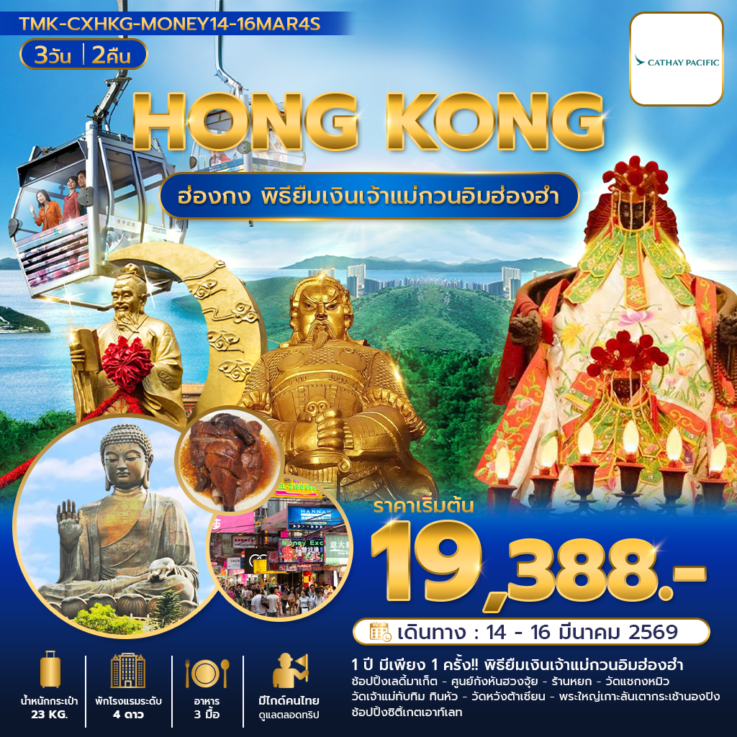

**พิธียืมเงินเจ้าแม่กวนอิมฮ่องฮำ 1 ปี มี 1 ครั้ง พัก 4 ดาว ใจกลางแหล่งช้อป  
เดินทางโดยสายการบิน Cathay Pacific**

|  |  |  |  |  |  |
| --- | --- | --- | --- | --- | --- |
| วันที่ | รายการ | เช้า | เที่ยง | เย็น | โรงแรม |
| 1 | สนามบินสุวรรณภูมิ - สนามบินฮ่องกง - พิธียืมเงินเจ้าแม่กวนอิม ฮ่องฮำ – โรงแรม | X | X | X | Kimberly Hotel , Regal Kowloon Hotel , City View Hotel หรือเทียบเท่าระดับ 4 ดาว |
| 2 | วัดเจ้าแม่ทับทิมทินหัว - ศูนย์กังหันฮวงจุ้ย - ร้านหยก – วัดแชกงหมิว - ช้อปปิ้งเลดี้มาเก็ต | 🍽 | 🍽 | X | Kimberly Hotel , Regal Kowloon Hotel , City View Hotel หรือเทียบเท่าระดับ 4 ดาว |
| 3 | วัดหวังต้าเซียน - พระใหญ่กระเช้านองปิง – ช้อปปิ้งซิติเกตเอ้าเลท - สนามบินฮ่องกง - กรุงเทพฯ | X | 🍽 | X | เดินทางกลับประเทศไทย |

* หมายเหตุ เที่ยวบินเดินทางและเวลาอาจมีการเปลี่ยนแปลง กรุณาสอบถามเที่ยวบินคอนเฟิร์มจากเจ้าหน้าที่ก่อนทุกครั้งที่นั่งเป็นตั๋วกรุ๊ป ราคาโปรโมชั่น ไม่สามารถขอเลือกที่นั่งหรือรีเควสที่นั่งพิเศษได้ เป็นไปตามเงื่อนไขของสายการบิน
* **\*\*ราคาทัวร์ไม่รวมทิปไกด์ท้องถิ่นและคนขับรถ 1,500 บาท / ท่าน และไม่มีราคาสำหรับเด็ก**

**วันแรก สนามบินสุวรรณภูมิ - ฮ่องกง – พิธียืมเงินเจ้าแม่กวนอิมฮงฮำ - โรงแรม (-/-/-)**

**05.00 น.** พร้อมกัน ณ สนามบิน สุวรรณภูมิ อาคารผู้โดยสาร ขาออก ชั้น 4 เคาน์เตอร์ S สายการบิน Cathay Pacificโดยมีเจ้าหน้าที่คอยอำนวยความสะดวก  
**08.10 น.** บินลัดฟ้าสู่ฮ่องกง โดยเที่ยวบิน **CX700** (บริการอาหารและเครื่องดื่มบนเครื่อง)

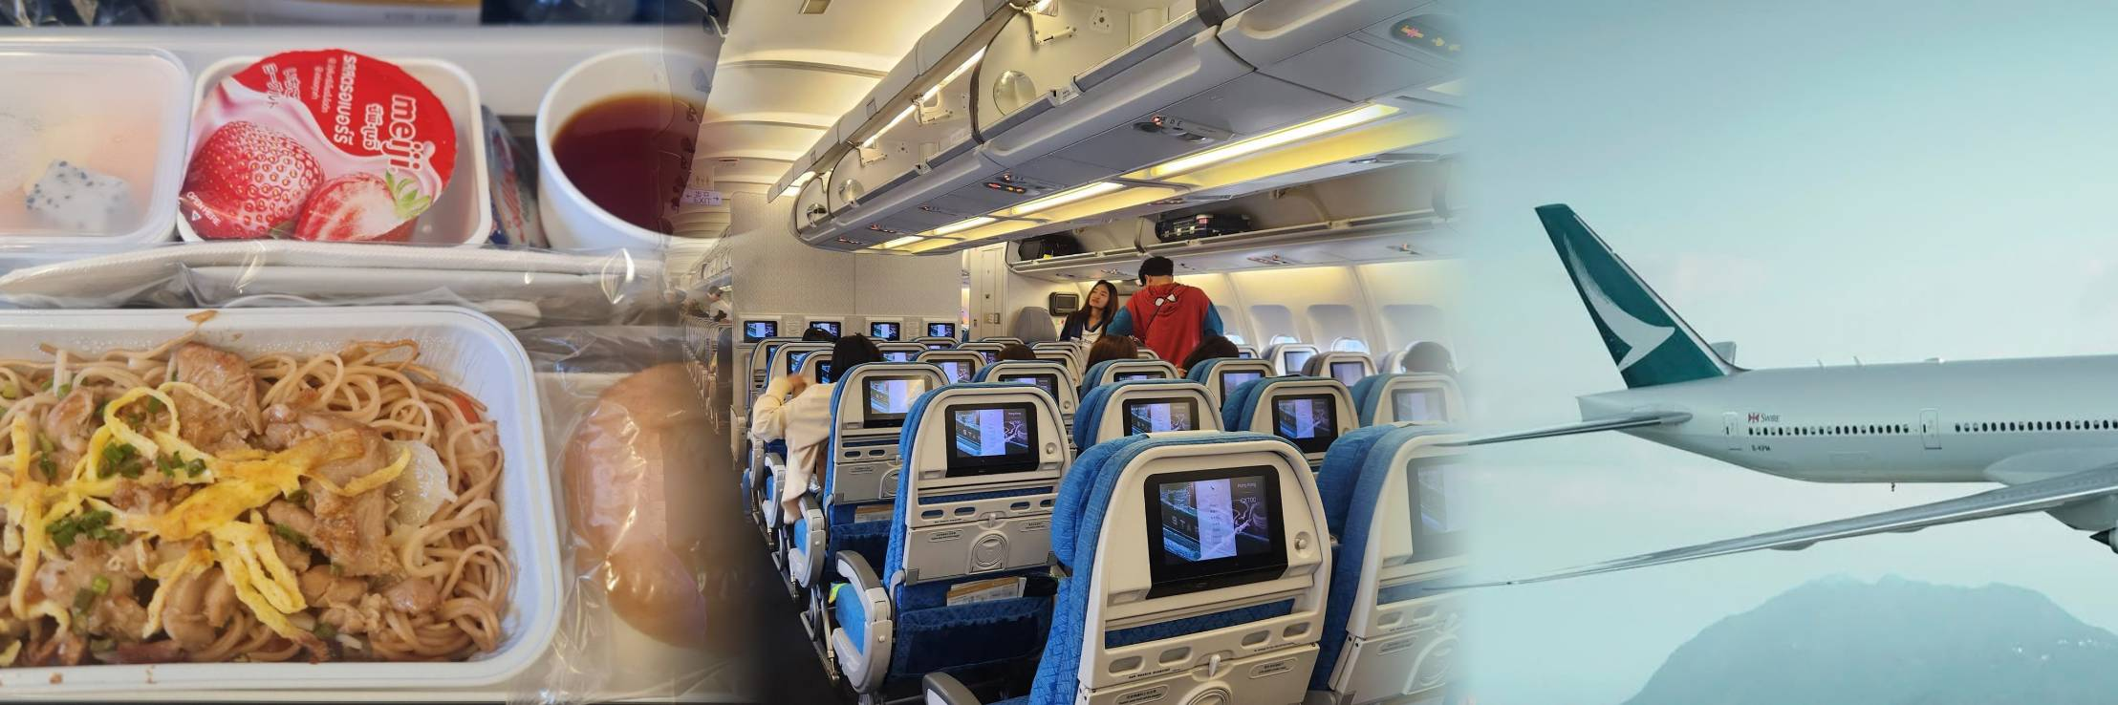**12.10 น.** เดินทางถึง ฮ่องกง สนามบิน **Chek Lap Kok (** เวลาท้องถิ่นที่ฮ่องกงเร็วกว่าประเทศไทย 1 ชั่วโมง)

**หลังจากผ่านการตรวจคนเข้าเมืองแล้ว และรับกระเป๋าเรียบร้อยแล้วนำท่านเดินทัวร์ตามรายการ**

ฮ่องกงเป็นดินแดนตอนปลายสุดทางตะวันออกเฉียงใต้ของประเทศจีน ติดกับมณฑลกวางตุ้งประกอบด้วย เกาะฮ่องกง นิวเทอร์ริทอรีส์ เกาลูน และเกาะเล็กๆ อีก 235 เกาะ ฮ่องกงเป็นเมืองที่มีความหลากหลายทางด้านสังคม วัฒนธรรม เศรษฐกิจ และวิถีชีวิตความเป็นอยู่ของประชาชนอย่างเห็นได้ชัด ทั้งตึกสูง อาคารทันสมัย ตลาดขายของพื้นเมือง วัดต่างๆ จากความหลากหลายเหล่านี้จึงทำให้ฮ่องกงมีมนต์เสน่ห์ดึงดูดนักท่องเที่ยวอย่าง

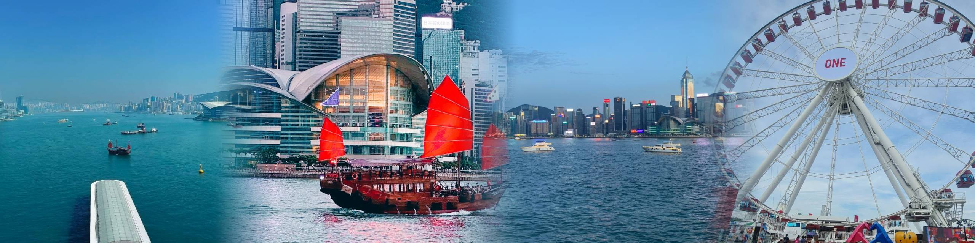

**จากนั้นนำท่านเข้าร่วม พิธียืมเงินที่วัดเจ้าแม่กวนอิมฮ่องฮำ (Hung Hom Kwun Yum Temple)** เป็นวัดเจ้าแม่กวนอิมเก่าแก่ คนนิยมมาขอเรื่องเงิน ในแต่ละปีจะมีผู้คนเดินทางมาสักการะขอพรเจ้าแม่กวนอิมที่ฮ่องกงเป็นจำนวนมาก โดยเฉพาะในช่วงวันเปิดทรัพย์ที่จัดขึ้นปีละครั้ง หลังจากวันตรุษจีน 26 วัน เพราะเชื่อว่าการขอพรเจ้าแม่กวนอิมในวันเปิดทรัพย์ จะช่วยเสริมดวงด้านการเงินให้ร่ำรวยตลอดทั้งปี ให้เงินทองไหลมาเทมา ค้าขายเจริญรุ่งเรือง

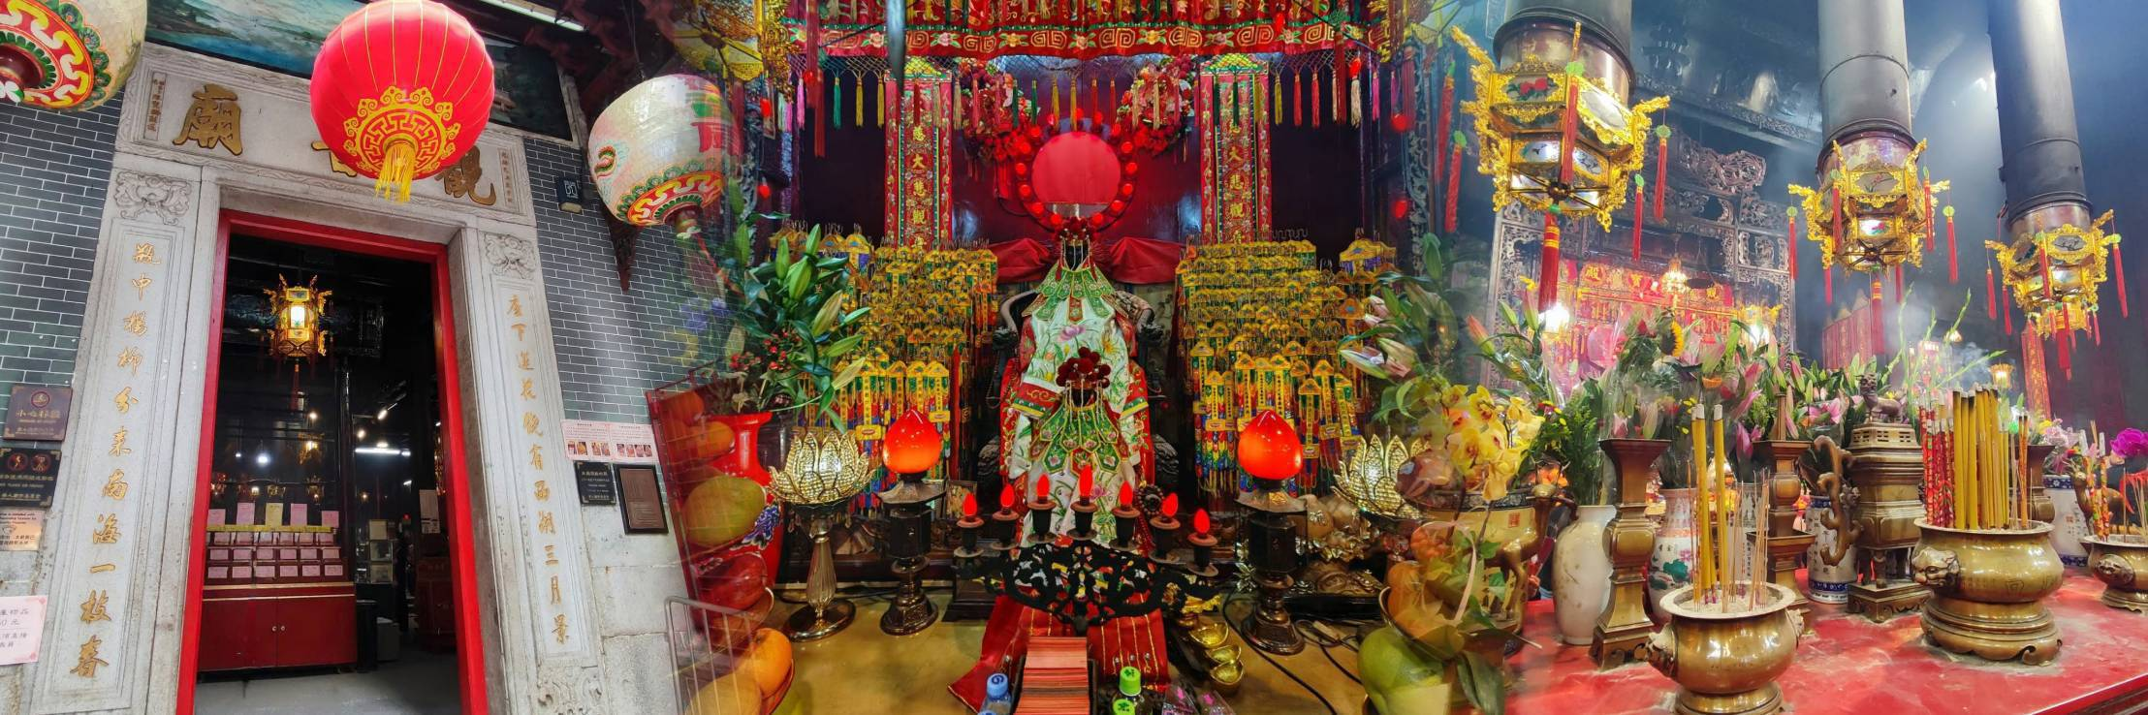

**อิสระอาหารตามอัธยาศัยย่านที่โรงแรมที่พัก**

**นำท่านเข้าสู่ที่พัก โรงแรมที่พัก : Kimberly Hotel / Regal Kowloon Hotel / City View Hotel หรือเทียบเท่า ระดับ 4 ดาว**

**วันที่สอง วัดเจ้าแม่ทับทิมทินหัว - ศูนย์ฮวงจุ้ย - ร้านหยก - วัดแชกงหมิว - ช้อปปิ้งเลดี้มาเก็ต  
(**🍽 **/** 🍽 **/-)**

เช้า 🍽 บริการอาหารกลางวัน ณ ภัตตาคาร เมนูติ่มซำ  
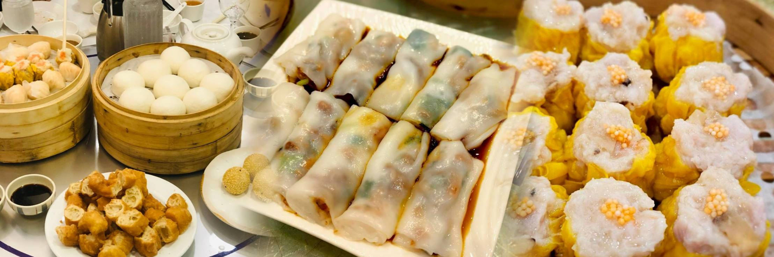

**นำท่านสู่วัดเจ้าแม่ทับทิม** ทินหัว อยู่ย่าน Yaumatei หากใครที่ทำงานเดินทางบ่อย แนะนำให้มาขอพรกับเจ้าแม่ทับทิมที่นี่ เพราะขึ้นชื่อเรื่องความศักดิ์สิทธิ์ในการขอพรให้เดินทางปลอดภัย แคล้วพลาดจากภัยอันตรายทั้งปวง นอกจากนี้ ภายในบริเวณวัดยังมีวัดเจ้าแม่กวนอิมอยู่ด้านข้าง ท่านใดที่จะมาขอเกี่ยวกับเรื่องการซื้อขายอสังหาริมทรัพย์ สามารถมนำโฉนดมาขอพรที่นี้

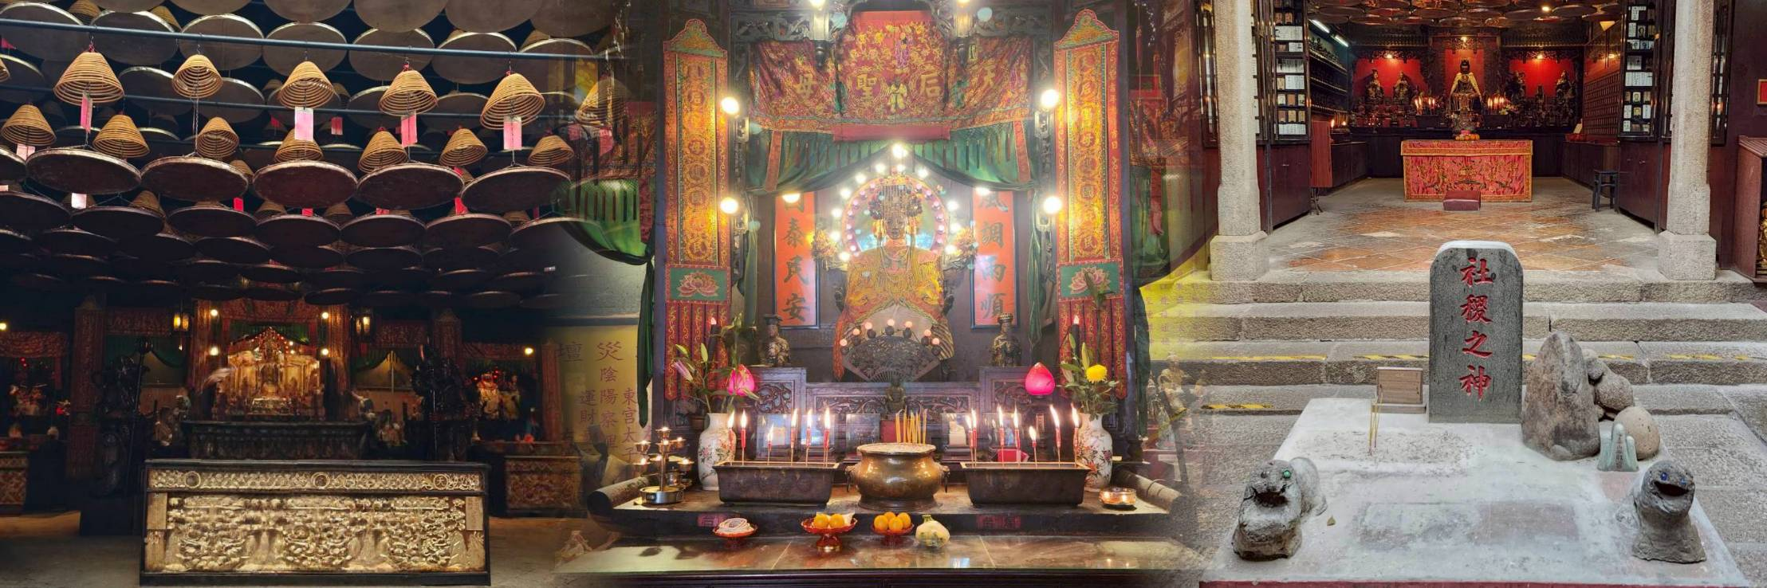

นำท่านเยี่ยมชม **ศูนย์ฮวงจุ้ย** ที่ขึ้นชื่อของฮ่องกงพบกับงานดีไชน์ยอดเยี่ยมทันสมัย สวมใส่เพื่อใช้ในการเสริมดวงเรื่อง ฮวงจุ้ยนำความโชคดี มั่งมั่งแก่ผู้สวมใส่ ซึ่งเชื่อกันว่าจะนำสั่งดีๆ ปัดเป่าสิ่งชั่วร้ายให้กับบุคคลที่สวมใส่ ซึ่งจะมีมากมายหลายชนิด เช่นจี้กังหัน แหวนรุ่งต่างๆ นาฬิกาข้อมือ (ซึ่งผู้สวมใส่จะได้รับการดูลายมือจากซินแซประจำร้าน เพื่อแนะนำวิธีการเสริมดวงในการสวมใส่โดยไม่คิดค่าบริการ)  
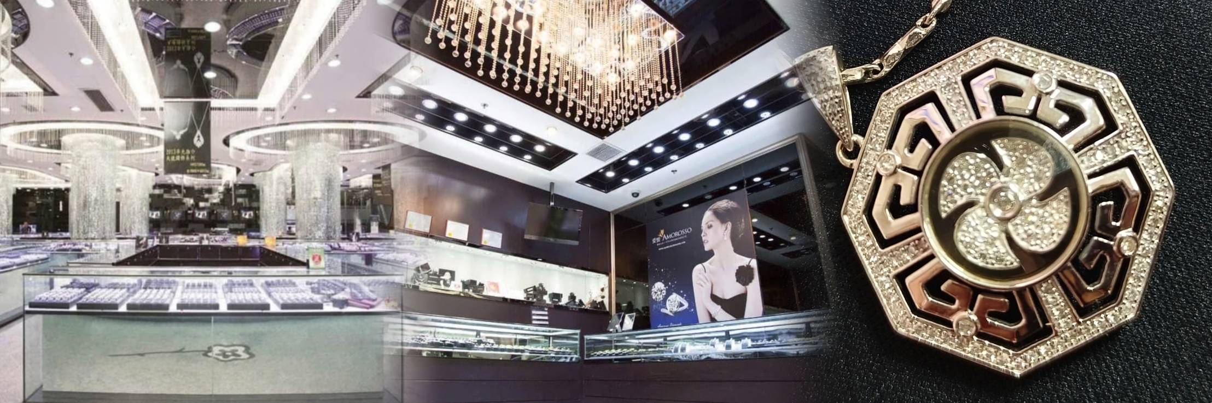

**พาแวะร้านหยก** ชมปีเซี๊ยะ  ที่เชื่อกันว่าเป็นวัตถุมงคลยอดนิยม ที่มีการนำมาบูชา เพื่อให้ช่วยป้องกันสิ่งชั่วร้าย เรียกทรัพย์สินเงินทองให้ไหลมาเทมา และกักเก็บทรัพย์นั้นไม่ให้รั่วไหลออกไปไหนได้ ชาวจีนโบราณเชื่อกันว่า ปี่เซียะเป็นสัตว์ประหลาดที่รวมลักษณะของสัตว์มงคลทั้ง 5 ชนิดไว้ด้วยกัน ได้แก่ มังกร พญาราชสีห์หรือสิงโต,อินทรี,กวาง,และแมว โดยตามตำนานเล่าว่า ปี่เซียะเป็นลูกมังกรตัวที่ 9 (เทพแห่งโชคลาภ) ของพญามังกรสวรรค์ มีชื่อเรียกด้วยกันหลายชื่อไม่ว่าจะเป็น “เทียนลก (กวางสวรรค์)” เป็นชื่อเดิม ส่วนจีนกวางตุ้งจะเรียกว่า “เผ่เย้า” และคนจีนแต้จิ๋วจะเรียกว่า “ผีซิว  
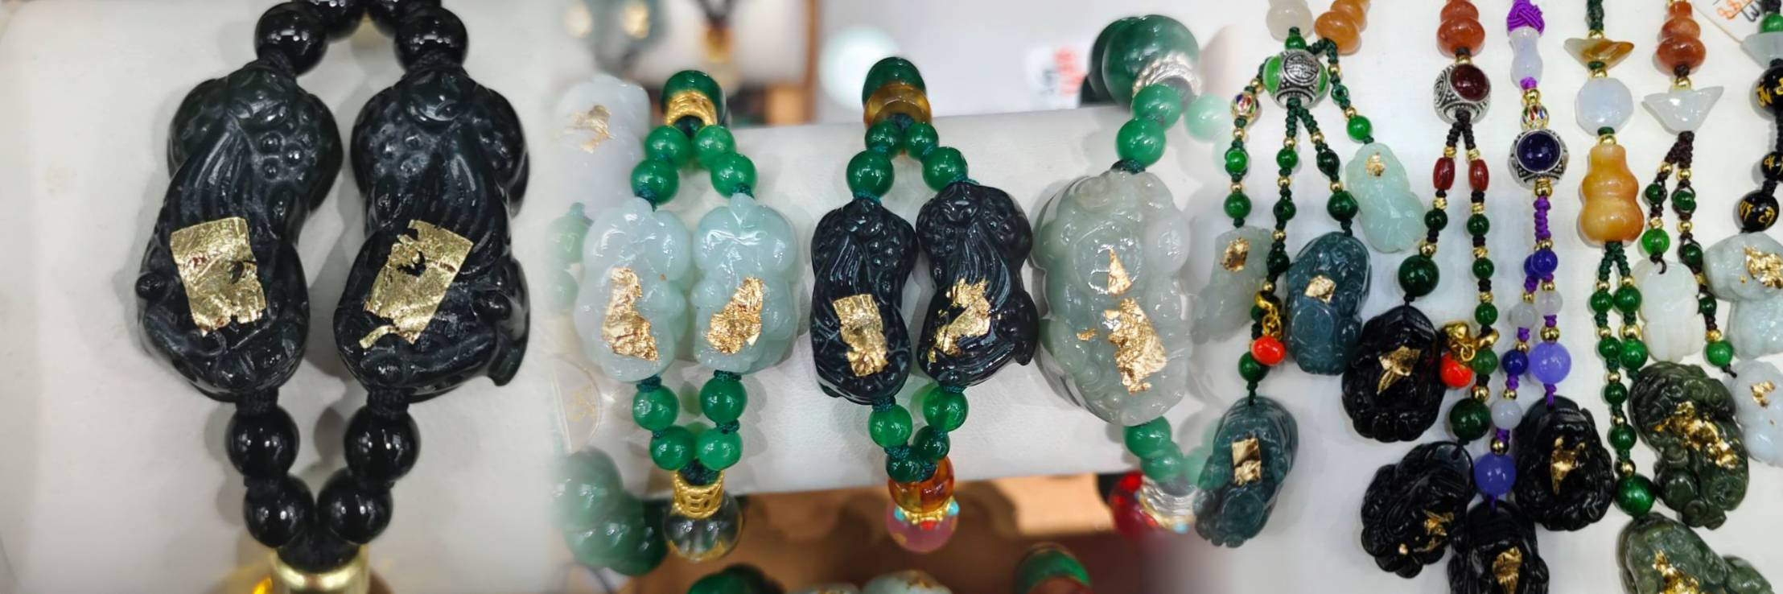

กลางวัน 🍽 บริการอาหารกลางวัน ณ ภัตตาคารเมนูห่านย่างอบน้ำผึ้ง  
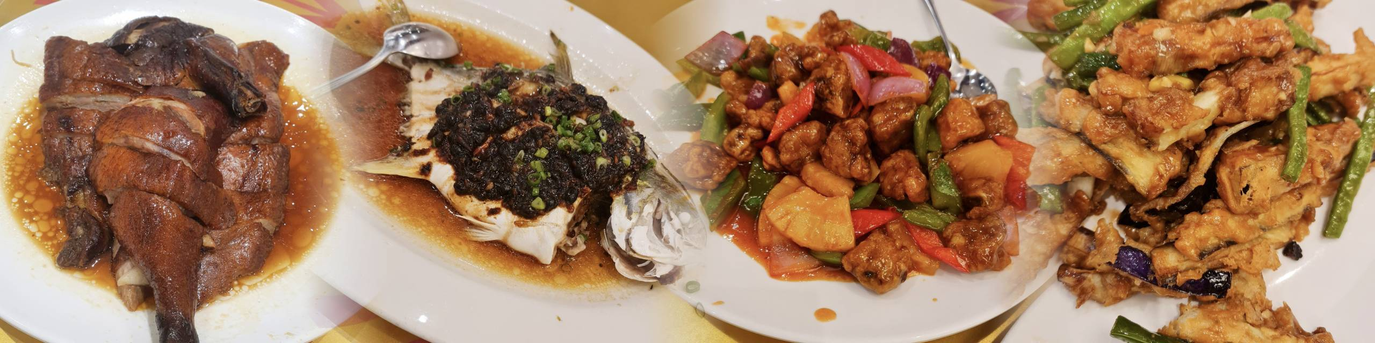

**นำท่านเดินทางสู่วัดแชกงหมิว (Che Kung temple)**หรือ วัดกังหัน มีชื่อเสียงด้านความศักดิ์สิทธิ์ในการขอพรเกี่ยวกับโชคลาภ เงินทอง ความสำเร็จ ความเจริญรุ่งเรือง และปัดเป่าสิ่งไม่ดีออกจากชีวิต โดยองค์เทพเจ้าที่ประดิษฐานอยู่ภายในวัดแชกงหมิว คือ เทพเจ้าแชกง ซึ่งเป็นเทพเจ้าแห่งสงครามและความสำเร็จ เชื่อกันว่าท่านมีเมตตา คอยช่วยเหลือผู้ที่มีความทุกข์ยากให้พ้นภัยและช่วยให้ประสบความสำเร็จในชีวิต มีความเชื่ออีกว่าหากไปแล้วหมุนกังหันที่วัดนี้แล้ว จะช่วยปัดเป่าสิ่งชั่วร้ายออกไป ดึงดูดแต่สิ่งดีๆเข้ามาในชีวิต  
**ความหมายของ "กังหัน" 4 ใบ มีดังนี้**

**ใบที่ 1** เดินทางปลอดภัย แคล้วคลาดจากอันตราย

**ใบที่ 2** อายุยืนนาน สุขภาพร่างกายแข็งแรง

**ใบที่ 3** เงินทองไหลมาเทมา เฮง ปัง โชคลาภมาไม่ขาดสาย

**ใบที่ 4** สมปรารถนาตามที่ใจหวังทุกประการ

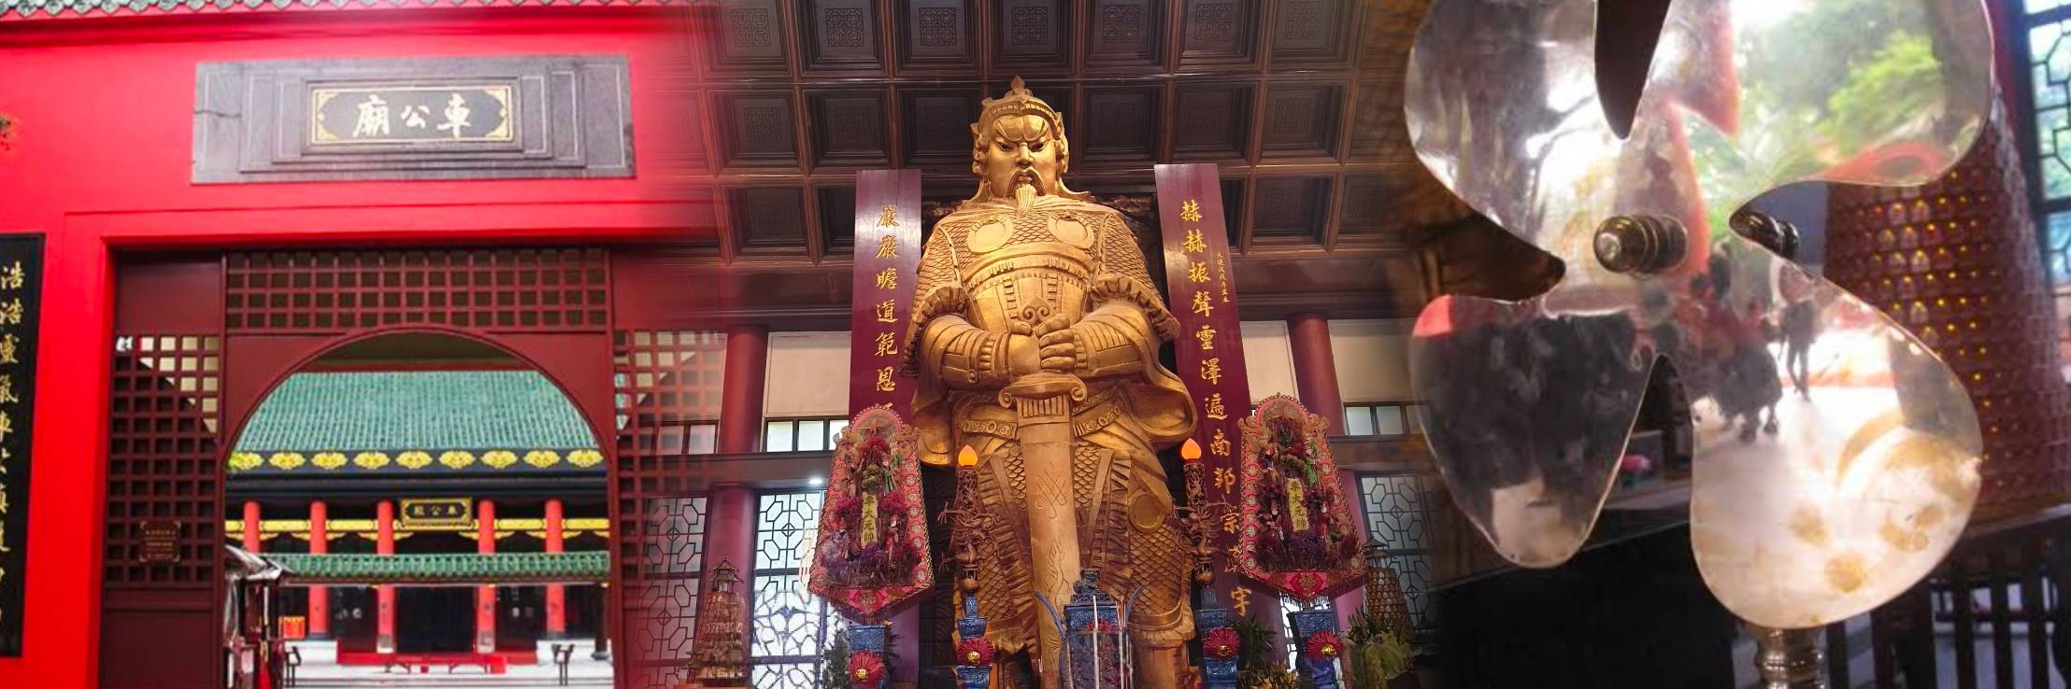

**แวะช้อปปิ้งตลาดเลดี้มาร์เก็ต**ในฮ่องกงเป็นตลาดกลางคืนยอดนิยมในเขตมงก๊กและเป็นแหล่งช็อปปิ้งที่มีชีวิตชีวาซึ่งเป็นที่ชื่นชอบของทั้งนักท่องเที่ยวและคนในท้องถิ่น พื้นที่นี้มีชื่อเสียงเป็นพิเศษในเรื่องของสินค้าแฟชั่นที่หลากหลาย เครื่องประดับ กระเป๋า รองเท้า เครื่องสำอาง และอื่นๆ ให้คุณเพลิดเพลินกับเทรนด์ล่าสุดในราคาที่เอื้อมถึง  
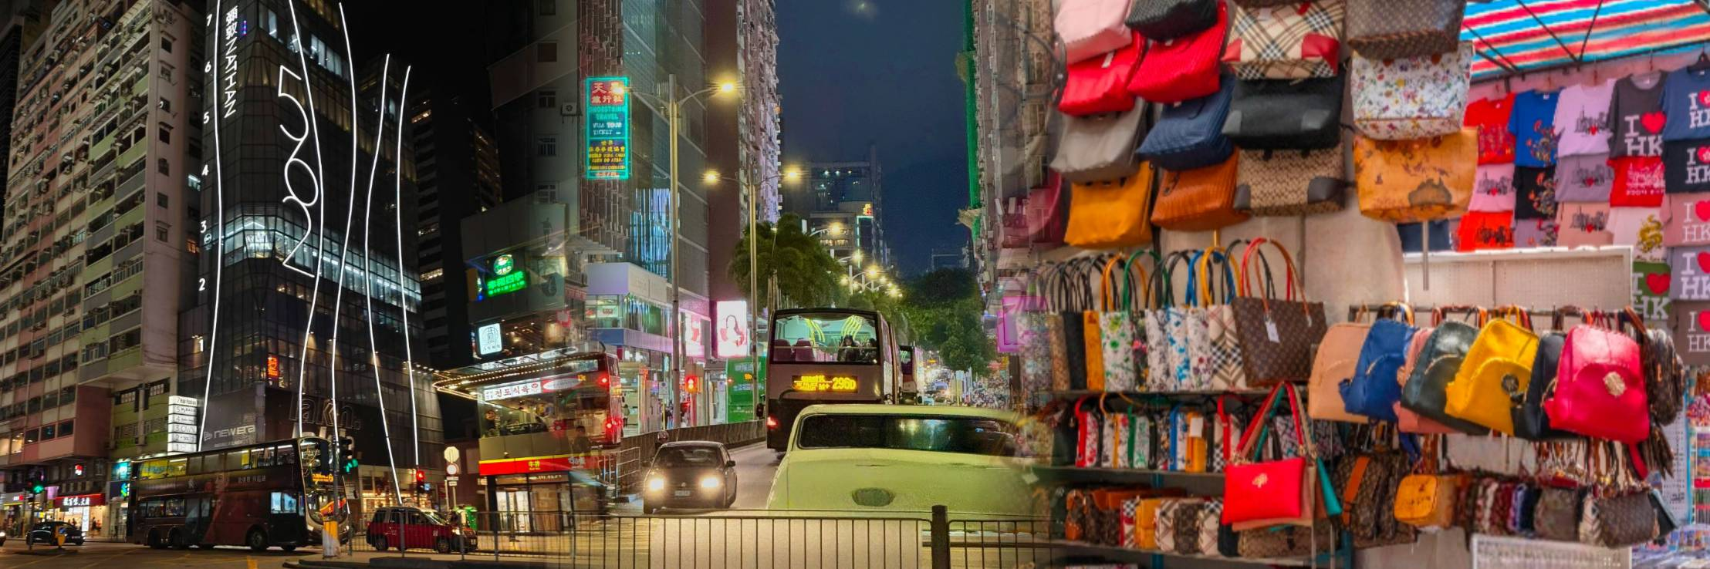  
**อิสระอาหารตามอัธยาศัยย่านที่โรงแรมที่พัก**

**โรงแรมที่พัก : Kimberly Hotel / Regal Kowloon Hotel / City View Hotel หรือเทียบเท่า ระดับ 4 ดาว**

**วันที่สาม วัดหวังต้าเซียน – พระใหญ่เกาะลันเตากระเช้านองปิง - ช้อปปิ้งซิติเกตเอ้าท์เลท - สนามบินฮ่องกง - กรุงเทพฯ (- /** 🍽 **/-)**

**อิสระอาหารเช้า ตามอัธยาศัย มีหัวหน้าทัวร์ของแนะนำดูแล**  
นำท่านสู่ **วัดหวังต้าเซียน (Wong Tai Sin Temple)** ถือเป็นอีกหนึ่งวัดเก่าแก่มากที่สุดแห่งหนึ่งของฮ่องกง และเป็นวัดที่มีชื่อเสียง สร้างขึ้นในปี ค.ศ. 1921 เพื่ออุทิศแด่ เทพเจ้าหวังต้าเซียน นักบวชลัทธิเต๋าที่มีชื่อเสียงด้านการรักษาโรคและการช่วยเหลือผู้คน โดยมีความเชื่อว่าหวังต้าเซียนสามารถรักษาโรคภัยไข้เจ็บและให้พรสมปรารถนา ภายในวัดยังมีเทพเจ้าหยุคโหลว หรือที่เราเรียกกันอีกชื่อว่า ‘เทพเจ้าด้ายแดง’ นั้น ท่านเป็นที่เลื่องลือในเรื่องของการหาคู่ครองและทำให้ความรักของคนที่มาขอพรให้รักยืนยาว

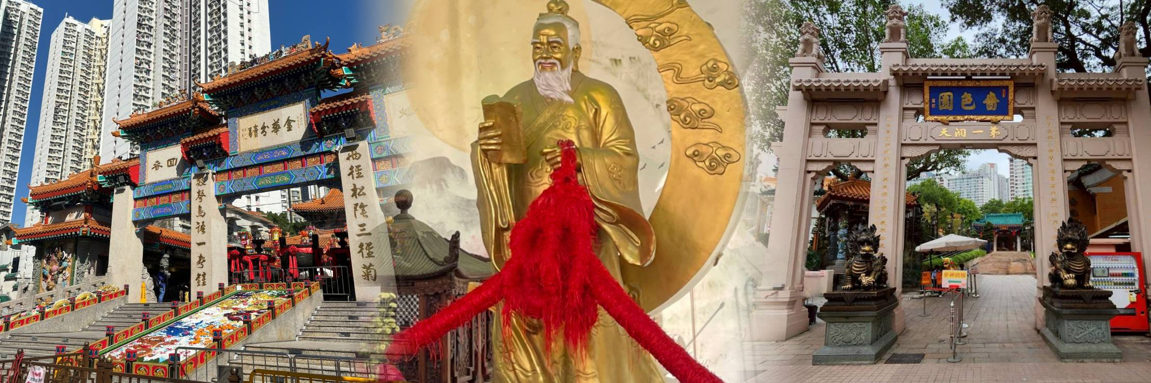

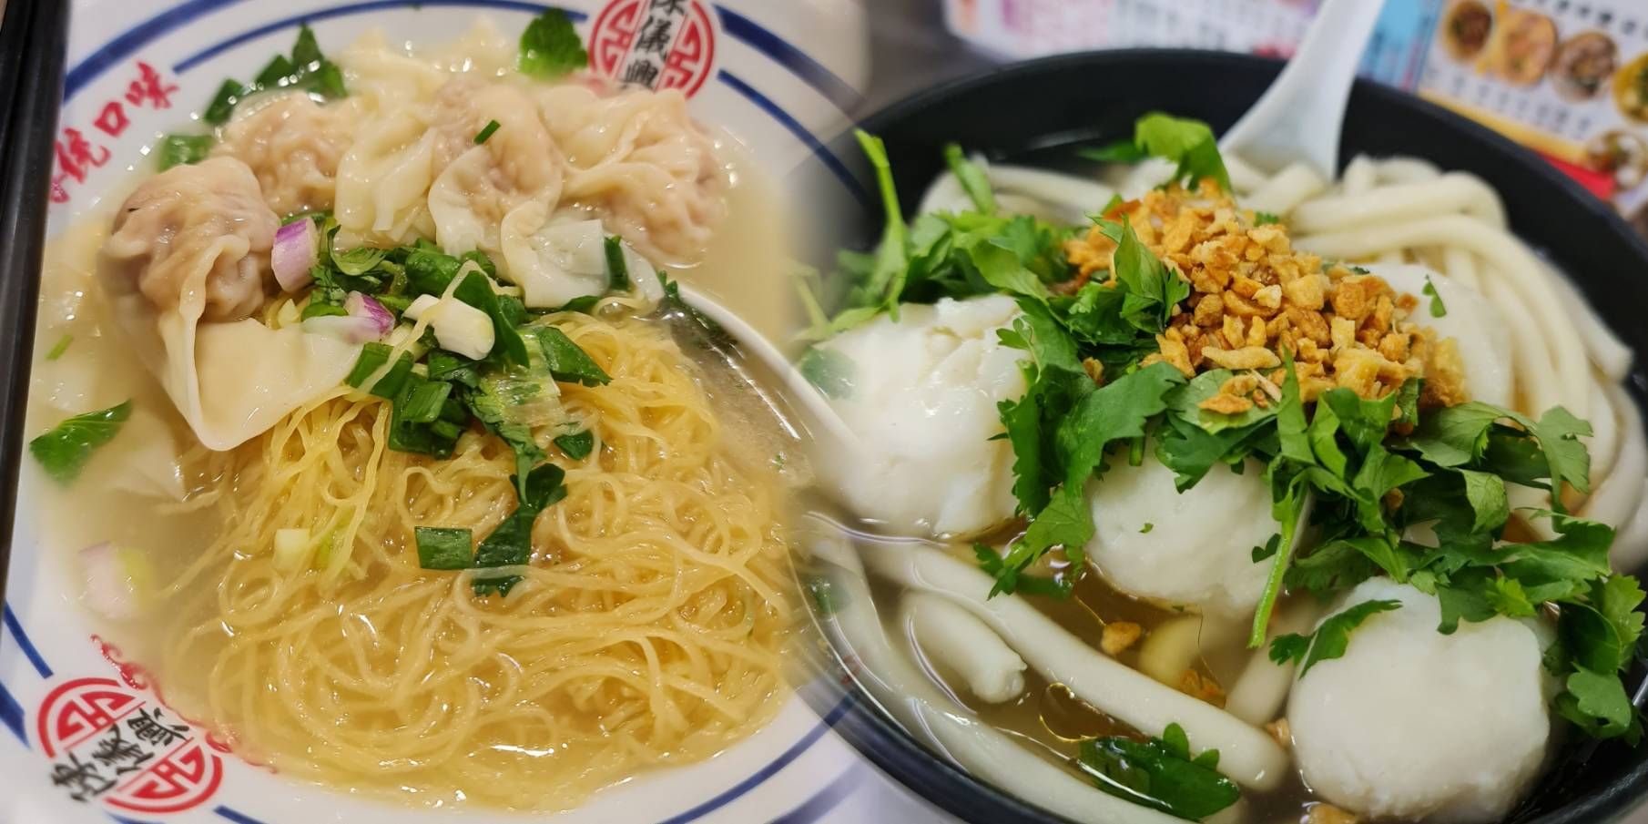**นำท่านนั่งกระเช้าขึ้นไปไหว้พระใหญ่เถียนถาน** ” (Tian Tan Buddha) นำท่านสักการระองค์พระใหญ่แห่งเกาะฮ่องกง ซึ่งเป็นจุดหมายที่นักท่องเที่ยวผู้มาเยือนฮ่องกงต้องปักหมุดไว้เป็นสถานที่ไม่ควรพลาด  ซึ่งมีสัญลักษณ์เด่น คือ องค์พระใหญ่ “เทียนถานพระพุทธรูปสัมฤทธิ์ปางนั่งขนาดใหญ่ที่สุดของฮ่องกง ตั้งอยู่ใน “หมู่บ้านนองปิง” (Ngong Ping Village) เขตที่ราบสูงทางตะวันตกของเกาะลันเตา (Lantau Island) เกาะบริวารของฮ่องกง นักท่องเที่ยวสามารถขึ้นกระเช้าลอยฟ้าเพื่อเดินทางไปชมความยิ่งใหญ่ขององค์พระพุทธรูป ที่มีความสูง 26.4 เมตร โดยหากรวมฐานดอกบัวขององค์พระด้วย นับว่ามีความสูงถึง 34 เมตร (ในกรณีที่กระเช้าปิดปรับปรุงจะใช้รถบัสไพรเวทนำท่านขึ้นไปไหว้พระใหญ่แทน)  
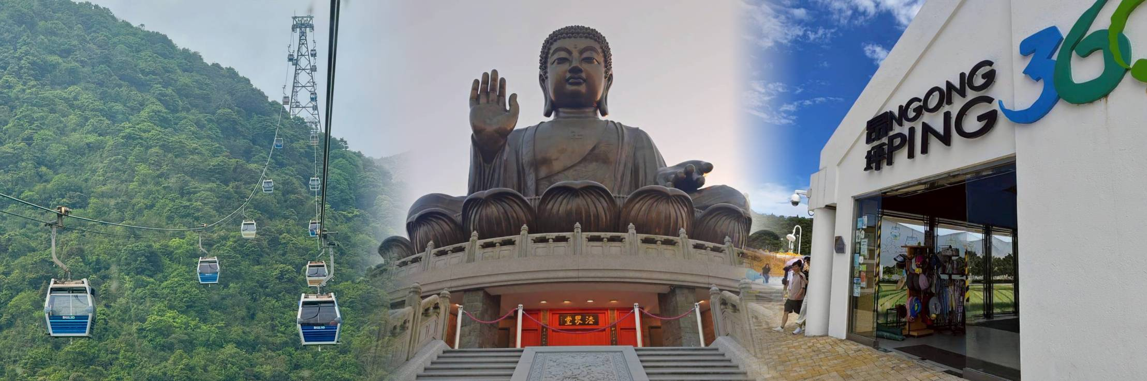  
กลางวัน 🍽 บริการอาหารกลางวัน เมนูบะหมี่สไตล์ฮ่องกง

**แวะช้อปปิ้งห้างCitygate Outlets** แหล่งรวมร้านค้าส่งตรงจากผู้ผลิตที่ใหญ่ที่สุดในฮ่องกง โดยรวบรวมกว่า 150 แบรนด์ระดับโลกไว้ในที่เดียว มีสินค้าลดราคาตลอดทั้งปี แวะช้อปแฟชั่นและเครื่องประดับ สินค้าเพื่อสุขภาพและความงาม สินค้าอิเลคทรอนิกส์ จิวเวลรีและนาฬิกา เสื้อผ้าเด็ก กีฬาและกิจกรรมกลางแจ้ง ฯลฯ

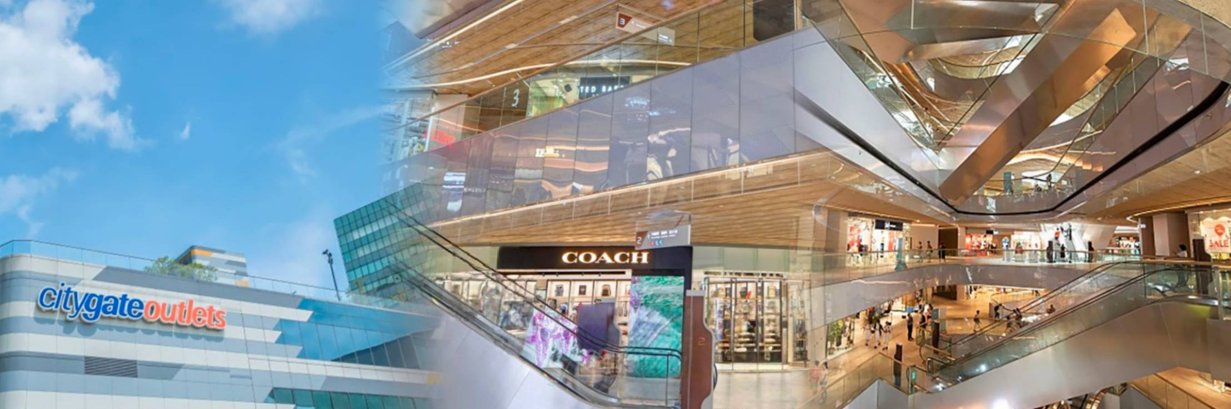

**สมควรแก่เวลานำท่านเดินทางสู่สนามบินฮ่องกง**

**21.50 น.** บินลัดฟ้ากลับสู่กรุงเทพฯ โดยสายการบิน Cathay Pacific เที่ยวบินที่ **CX617**

(บริการอาหารและเครื่องดื่มบนเครื่อง)

**23.50 น.** คณะเดินทางถึง สนามบินสุวรรณภูมิ โดยสวัสดิภาพ  
  
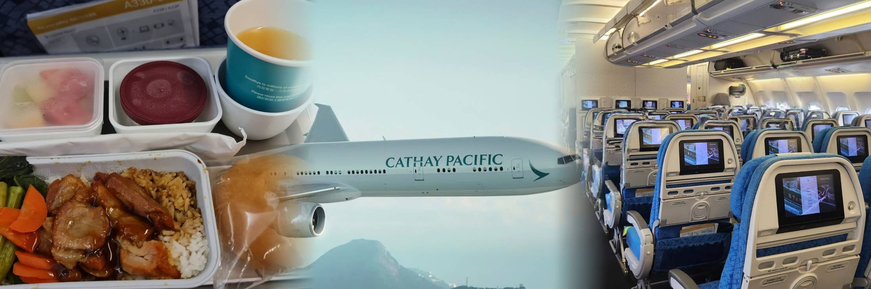

|  |  |  |  |  |  |
| --- | --- | --- | --- | --- | --- |
| **กำหนดการเดินทาง** | | **ราคา** | **ราคา** | **จอยแลนด์ไม่ใช้ตั๋วเครื่องบิน** | **พักเดี่ยว** |
| **เที่ยวบิน** | **วันที่เดินทาง** | **ผู้ใหญ่** | **เด็ก** | **ผู้ใหญ่/เด็ก** |
| **CX700/CX617** | **14 - 16** มีนาคม 2569 | **19,388** | **19,388** | **11,500** | **7,000** |

**อัตราค่าบริการนี้รวม**

ค่าตั๋วเครื่องบินไป–กลับ ชั้นประหยัด น้ำหนักกระเป๋าท่านละ 1 ใบเท่านั้น น้ำหนักไม่เกิน 23 กก. รวมถึงค่าภาษีสนามบิน และ

ค่าภาษีน้ำมัน (เดินทางไป-กลับพร้อมกรุ๊ปเท่านั้น)

โรงแรมที่พักตามที่ระบุ หรือเทียบเท่า พักห้องละ 2-3 ท่าน ตามเงื่อนไขโรงแรม

ค่ารถโค้ชปรับอากาศนำเที่ยวตามรายการ, ค่าธรรมเนียมเข้าชมสถานที่ต่างๆ ตามรายการที่ระบุ, ค่าอาหาร ตามรายการที่ระบุค่าเข้าชมสถานที่ต่างๆ ตามที่ระบุไว้ในรายการ (ไม่สามารถคืนเป็นเงินได้ เนื่องจากบริษัทฯ ต้องจองและซื้อตั๋วล่วงหน้า)

ค่าประกันการเดินทาง คุ้มครองค่ารักษาพยาบาลจากอุบัติเหตุตามจริงสูงสุด 500,000 บาท คุ้มครองผลประโยชน์จาก

การเสียชีวิต/เสียอวัยวะจากอุบัติเหตุ 1,000,000 บาท (ตามเงื่อนไขตามกรรมธรรม์)

**อัตราค่าบริการนี้ไม่รวม**

ค่าใช้จ่ายส่วนตัวของผู้เดินทาง อาทิ ค่าท าหนังสือเดินทาง ค่าโทรศัพท์ ค่าอาหาร เครื่องดื่ม ค่าซักรีด ค่ามินิบาร์ในห้องและค่าพาหนะต่างๆ ที่มิได้ระบุในรายการ

ค่าธรรมเนียมวีซ่าคนต่างประเทศ ที่ต้องเดินทางเข้าประเทศจีน (ในตามโปรแกรมเท่านั้น)

ค่าธรรมเนียมในกรณีที่กระเป๋าสัมภาระที่มีน้ำหนักเกินกว่าที่สายการบินนั้นๆ กำหนดหรือสัมภาระใหญ่เกินขนาดมาตรฐาน

ค่าภาษีมูลค่าเพิ่ม 7% และค่าภาษีหัก ณ ที่จ่าย 3%

ค่าทิปมัคคุเทศก์, คนขับรถ, 1,500 บาท/ท่าน/ทริป ค่าทิปหัวหน้าทัวร์แล้วแต่ความพึงพอใจของท่าน

**เงื่อนไขการเดินทาง**

หนังสือเดินทางต้องมีอายุเหลือใช้งานไม่น้อยกว่า 6 เดือน และบริษัทฯรับเฉพาะผู้มีจุดประสงค์เดินทางเพื่อท่องเที่ยวเท่านั้น หากลูกค้าไม่สามารถเดินทางได้เนื่องจากเหลือพาสปอร์ตน้อยกว่า 6 เดือน ทางบริษัทจะไม่รับผิดชอบใดๆ ทั้งสิ้น

รายการท่องเที่ยวสามารถเปลี่ยนแปลงได้ตามความเหมาะสมโดยคำนึงถึงผลประโยชน์ของผู้เดินทางเป็นสำคัญ

ในกรณีที่ลูกค้าต้องออกตั๋วโดยสารภายในประเทศ กรุณาติดต่อเจ้าหน้าที่ของบริษัทฯ ก่อนทุกครั้ง มิฉะนั้นทางบริษัทจะ

ไม่รับผิดชอบใดๆ ทั้งสิ้น

บริษัทฯ จะไม่รับผิดชอบค่าใช้จ่ายที่เกิดขึ้น หากท่านถูกปฏิเสธการเข้าเมือง อันเนื่องจากการกระทำที่ส่อไปในทางผิด

กฎหมายหรือการหลบหนีเข้าเมือง ฯลฯ และจะไม่คืนเงินค่าทัวร์

ทางบริษัทฯ จะไม่รับผิดชอบใดๆทั้งสิ้น หากท่านใช้บริการของทางบริษัทฯ ไม่ครบ อาทิ ไม่เที่ยวบางรายการ, ไม่ทานอาหารบางมื้อ เพราะค่าใช้จ่ายทุกอย่าง ทางบริษัทฯ ได้ชำระค่าใช้จ่ายให้กับต่างประเทศแบบเหมาขาดก่อนออกเดินทางแล้ว

ทางบริษัทฯจะไม่รับผิดชอบใดๆ ทั้งสิ้นหากเกิดกรณีความล่าช้าจากสายการบิน, การประท้วง, การนัดหยุดงาน, การก่อจลาจล ภัยพิบัติทางธรรมชาติ, โรคระบาด, การประกาศปิ ดประเทศ หรือกรณีที่ท่านถูกปฏิเสธ การเข้าหรือออกเมืองจากเจ้าหน้าที่ตรวจคนเข้าเมืองหรือเจ้าหน้าที่กรมแรงงานทั้งจากไทย และต่างประเทศซึ่งอยู่นอกเหนือความรับผิดชอบของบริษัทฯ

ท่านใดมีไฟล์ทบินภายในประเทศ(ต่างจังหวัดเข้ากรุงเทพฯ) โปรดแจ้งให้บริษัทฯ ทราบในวันจองทัวร์ ทั้งนี้เพื่อประโยชน์ของตัวท่านเอง กรุณาซื้อตั๋วไป-กลับที่สามารถเปลี่ยนแปลงวันเดินทางได้เท่านั้น *

**เงื่อนไขการจอง**

ยืนยันการสำรองที่นั่งกับเจ้าหน้าที่ พร้อมส่งสำเนาหนังสือเดินทางมีอายุเหลือใช้งานไม่น้อยกว่า 6 เดือน

** มัดจำท่านละ 10,000 บาท ยอดส่วนที่เหลือชำระ 25 วันก่อนเดินทาง   
(กรณีราคาโปรฯ ชำระเต็มจำนวน และไม่สามารถยกเลิกการเดินทางได้)

**เงื่อนไขการยกเลิก**

ยกเลิกก่อนการเดินทางตั้งแต่ 30 วันขึ้นไป คืนเงินค่าทัวร์โดยหักค่าใช้จ่ายที่เกิดขึ้นจริง

ยกเลิกก่อนการเดินทาง 15-29 วัน เก็บเงิน 50% จากยอดที่ลูกค้าชำระมา และเก็บค่าใช้จ่ายที่เกิดขึ้นจริง(ถ้ามี)

ยกเลิกก่อนการเดินทาง 1-14 วัน / เก็บค่าบริการทั้งหมด 100 %

กรณีเจ็บป่วยจนไม่สามารถเดินทางได้ต้องมีใบรับรองแพทย์จากโรงพยาบาล บริษัทฯ จะทำเรื่องยื่นเอกสารไปยังสายการบิน โรงแรม และในทุกๆ การให้บริการ เพื่อให้พิจารณาอีกครั้ง

เพื่อความปลอดภัยและความสะดวกในการเดินทาง ทัวร์นี้ไม่รองรับการใช้วีลแชร์ เนื่องจากมีเส้นทางและกิจกรรมที่ต้องเดินขึ้นลงบันไดจำนวนมาก

ในกรณีที่ผู้เดินทางไม่ผ่านการพิจารณาในการตรวจคนเข้าเมือง-ออกเมือง อันเนื่องมาจากการกระทำที่ส่อไปในทางผิดกฎหมาย การหลบหนี เข้าออกเมือง เอกสารเดินทางไม่ถูกต้อง หรือ การถูกปฏิเสธในกรณีอื่นๆทางบริษัทจะไม่รับผิดชอบใดๆและไม่สามารถคืนค่าใช้จ่ายต่างๆได้  
***พาสปอร์ตต่างชาติกรุณาสอบถามอีกครั้งก่อนจองเนื่องจากอาจมีค่าธรรมเนียมเพิ่มเติม

***ทัวร์ฮ่องกง ทุกโปรแกรม ผู้เดินทางจะต้องอยู่กับกรุ๊ปเที่ยวตามโปรแกรมที่กำหนดเท่านั้น ไม่สามารถแยกตัวออกจากโปรแกรมเพื่อไปทำอย่างอื่นได้ (ยกเว้นวันอิสระ) หากมีการแยกตัวออกจากโปรแกรมไม่ว่าจะจากสาเหตุใดก็ตาม จะมีค่าใช้จ่ายในการแยกตัวออกจากทัวร์ตามที่แลนด์กำหนด และการชำระเงินเข้ามาถือว่าผู้ซื้อได้ศึกษาโปรแกรมและยอมรับเงื่อนไขการให้บริการเป็นที่เรียบร้อย***